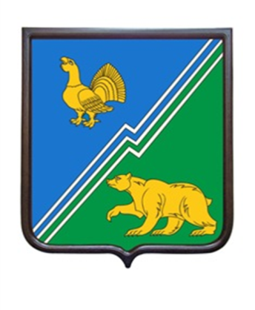



**ПАСПОРТ** **ОБЪЕКТА**

|  |  |
| --- | --- |
| **НАИМЕНОВАНИЕ** **ОБЪЕКТА:**  «Парк по улице Менделеева в городе Югорске»  **ЗАКАЗЧИК:**  «Департамент жилищно-коммунального и строительного комплекса администрации города Югорска»  **ПРОЕКТНАЯ ОРГАНИЗАЦИЯ:**  Общество с ограниченной ответственностью «Проектстройсервис», город Ханты-Мансийск»  **ГЕНПОДРЯДЧИК:**  Общество с ограниченной ответственностью «Прайд»,  тел.: 89322548008  **ОТВЕТСТВЕННЫЙ:**  Азмуханов Радим Ранисович,  тел.: 89224265296  **СРОКИ** **СТРОИТЕЛЬСТВА:**  Начало строительства – 01.01.2021 года  Окончание строительства – 01.10.2024 года | Y:\4_ОЭС_Отдел экономики в строительстве\Из обменника отдела\Максимчук Н.С\Отчеты округ\2021\Деп ЖКК\Фото ДО Парк Менделеева\b72400e75e0c3984380f8d99b4e4145c.JPG |